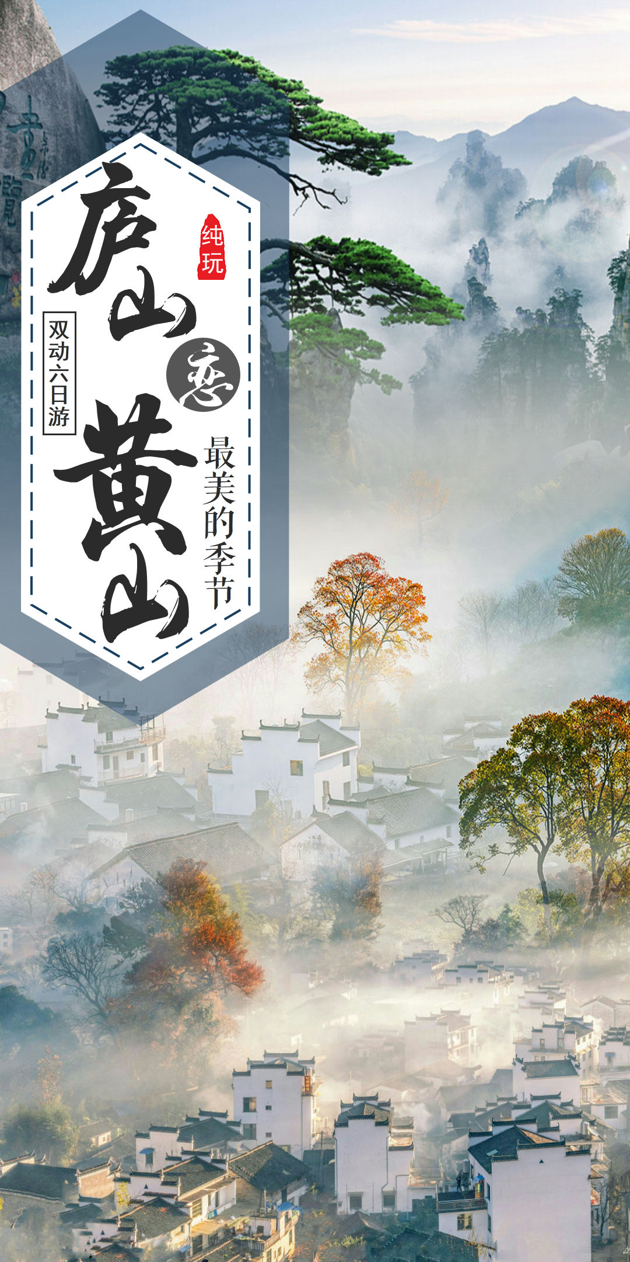
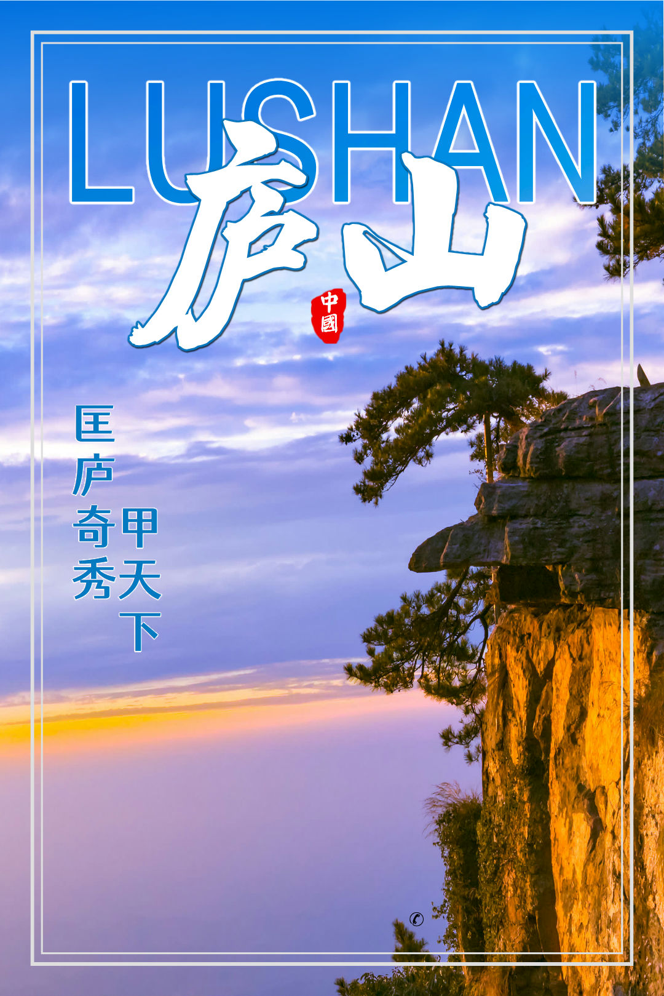
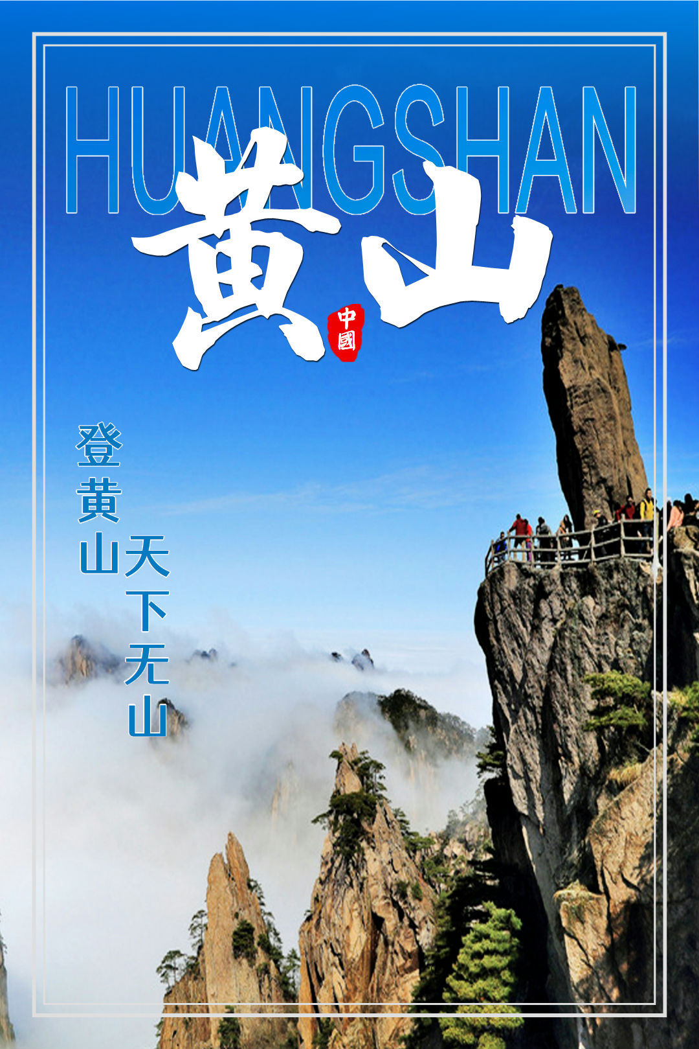
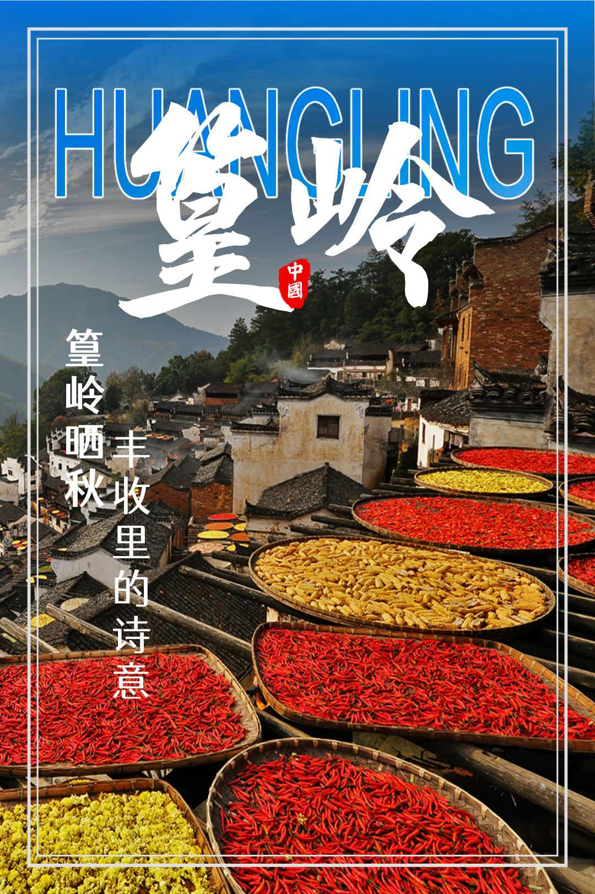
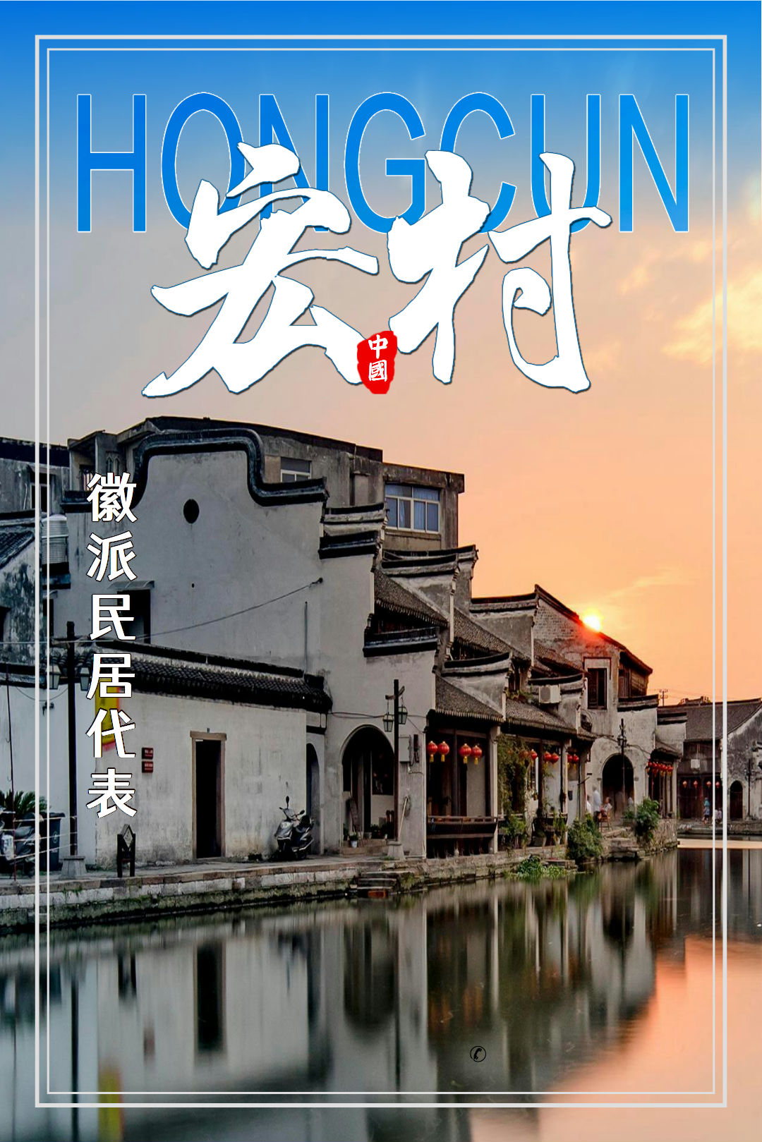
【庐山恋、黄山行】
【秀丽庐山+大美黄山+美丽乡村婺源篁岭+水墨宏村+鄱阳湖+景德镇】
— 纯玩双动6日游 —
【最佳路线】
一次性畅游江西安徽5大著名景点，其中4个为国家级5A级风景名胜区，中间几大景区车程时间均在2-3小时之内，让您有充分的游览时间，省去长期坐车的苦恼。
【精品景区】
【秀美庐山】中华十大名山之一，素有“匡庐奇秀甲天下”之誉。
【大美黄山】“登黄山，天下无山”，磅礴的日出、华丽的晚霞、壮观的云海、奇异的佛光……
【水墨宏村】隐匿于“桃花源里人家”的古镇，其极具代表性的徽派建筑，高高昂起的马头墙，湖水清莲，拱桥如虹，犹如一幅画走进了很多人心里。
【醉美婺源】“青山清水清泉，难得一方净土，徽俗徽建徽戏，自有千年古韵”。
【千年瓷都】“中华向号瓷之国，瓷业高峰是此都”。
【住宿升级】
升级2晚当地四星标准酒店（不挂牌）含自助早餐，轻度奢华，舒适温馨，一夜好梦；
【徽州美食】
走进当地，亲口品尝八大菜系之徽菜风味及婺源糊菜等特色餐，美食美刻，感受“舌尖上的徽州”；
【空调车辆】
当地空调旅游车，根据实际人数合理调配车型，确保一人一正座；
【专业服务】
20余年旅游从业接待经验，确保行程衔接无忧！

简易行程一览
天数 |  | 行程及景点 |  |  | 交通 | 餐食 |  | 住宿
D1 |  | 成都动车前往瑞昌或庐山，入住酒店 |  |  | 动车+旅游车 | 无 |  | 九江
D2 |  | 九江—庐山：庐山风光游 |  |  | 旅游车 | 早晚 |  | 九江或庐山
D3 |  | 庐山—婺源—黄山：婺源精华游 |  |  | 旅游车 | 早晚 |  | 黄山
D4 |  | 黄山—婺源：黄山一日游 |  |  | 旅游车 | 早晚 |  | 黄山或婺源
D5 |  | 婺源—九江：千年瓷都游 |  |  | 旅游车 | 早 |  | 九江
D6 |  | 返程回家 |  |  | 旅游车+动车 | 早 |  | 家
详 细 行 程 安 排
D1 | 成都动车前往瑞昌或庐山 |  |  | 用餐：无 |  |  | 住宿：九江
D1 | 请各位贵宾于指定时间集合于火车站，乘座空调动车前往庐山，（参考车次D2238次09：18分开车），全程运行时间约11小时，20:16分抵达庐山站或瑞昌西站乘大巴车前往九江市区入住宾馆（约40分钟）  在安全、舒适的空调动车上欣赏江汉平原沿途风光，自行进行娱乐活动。  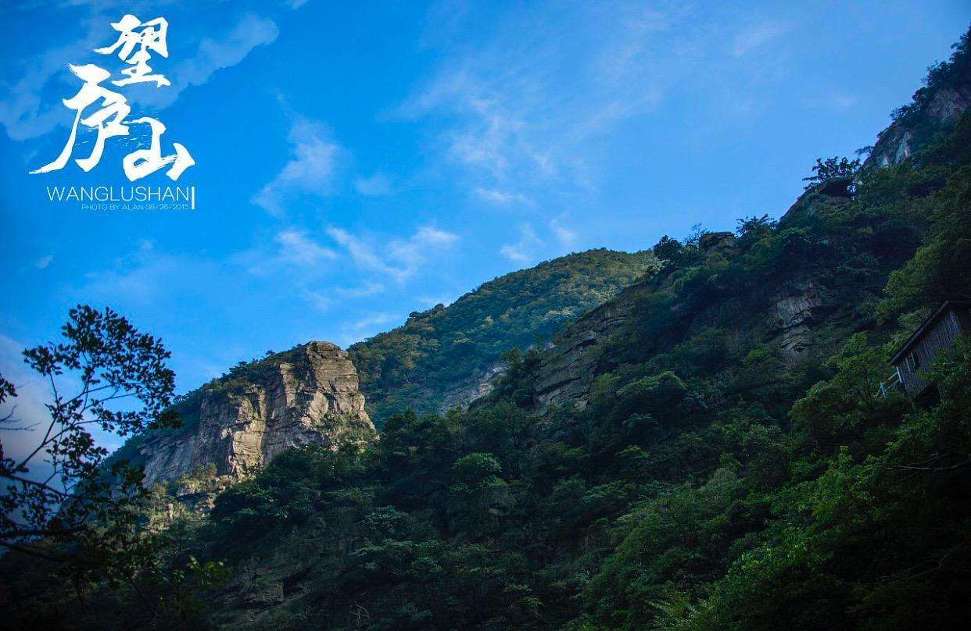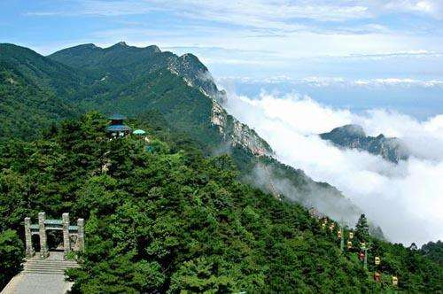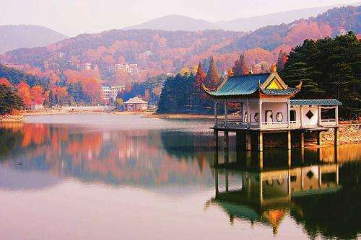
D1 | 温馨提示：  去程也可从重庆北(11:20)自行上车 。（以上为参考实际以出票为准）
D2 | 九江—庐山 |  |  | 用餐：早晚 |  |  | 住宿：庐山或九江
D2 | 庐山风光游—早餐后,乘车前往世界文化景观——【庐山风景区】（游览约120分钟，门票自理）（车程约1小时），乘坐景交车（费用已含）上庐山，抵达后，游览【如琴湖】【花径公园】、【锦绣谷】、【天桥】、【好运石】、【险峰】【谈判台旧址】、【观妙亭】、【仙人洞】、【石松】、【御碑亭】；  游览庐山最具传奇色彩的别墅【美庐别墅】（游览不低于30分钟）、【芦林湖】、【芦林大桥】、【庐山博物馆】（芦林一号别墅）【诗碑园】，  参观当年党中央在庐山召开会议——【庐山会议旧址】（游览不低于40分钟）。  游览完毕后，酒店休息。  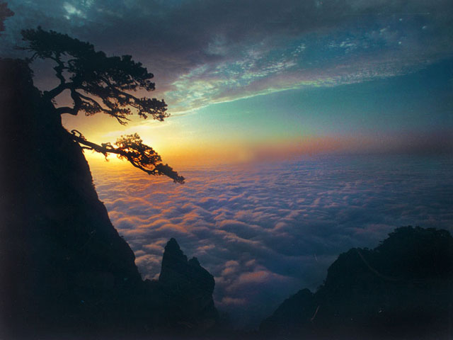
D3 | 庐山—婺源—黄山 |  |  | 用餐：早晚 |  |  | 住宿：黄山
D3 | 婺源精华游——早餐后，乘车前往素有“书乡”、“茶乡”之称，被外界誉为“中国最美的乡村”——婺源。  游览【婺源篁岭】【游览不低于2小时，景区内往返缆车费用120元自理（满65周岁半价60元自理），乘坐缆车赠送门票】参观民居村落。民居围绕水口呈扇形梯状错落排布。周边千棵古树环抱，万亩梯田簇拥，村落“天街九巷”似玉带将精典古建串接，徽式商铺林立，前店后坊，一幅流动的缩写版“清明上河图”。移步换景走进【一号观景台】，远眺梯田花海，这是个360º全画幅观景平台，周边是层层叠叠、流光溢彩的千亩梯田，四季花海在这不断演变着各种“断魂”主题，大地艺术在这里成就了最强音符。登【晒秋观景台】，观婺源特有的篁岭 “晒秋”农俗特色景观，数十栋古老徽派民居在百米落差的岭谷错落排布，家家凿窗采光，户户支架晒物。村民们用眺窗为画板，支架为画笔，晒匾为调色盘，春晒水笋、蕨菜；秋晒红辣椒、稻谷黄豆…就这样成就了一幅幅民俗风情杰作，一年四季延绵有序。后乘观光缆车或景区观光车下山。  游览“中国画里的乡村”——【宏村】（游览不低于2小时）。宏村是以徽派建筑为特色的村落，因奥斯卡获奖电影《卧虎藏龙》而闻名中外，被誉为“中国画里乡村”。全村现保存完好的明清古民居有140余幢，著名景点有南湖春晓、月沼风荷、牛肠水圳、双溪映碧、雷岗夕照等。民间故宫“承志堂”富丽堂皇，可谓皖南古民居之最。村内鳞次栉比的层楼叠院与旖旎的湖光山色交相辉映，处处是景，步步入画。  游览【谢裕大茶叶博物馆】（游览时间不低于40分钟）。是安徽省首家茶文化博物馆，按徽派风格建造，是集黄山毛峰创始人谢正安及黄山毛峰茶的发展史、制作工艺展示、茶道表演、品茗为一体，以宣传徽州文化和徽州茶文化为主题的文化馆。  乘车前往世界自然遗产名山——【黄山】山脚下汤口镇（车程约40分钟）。  入住酒店。  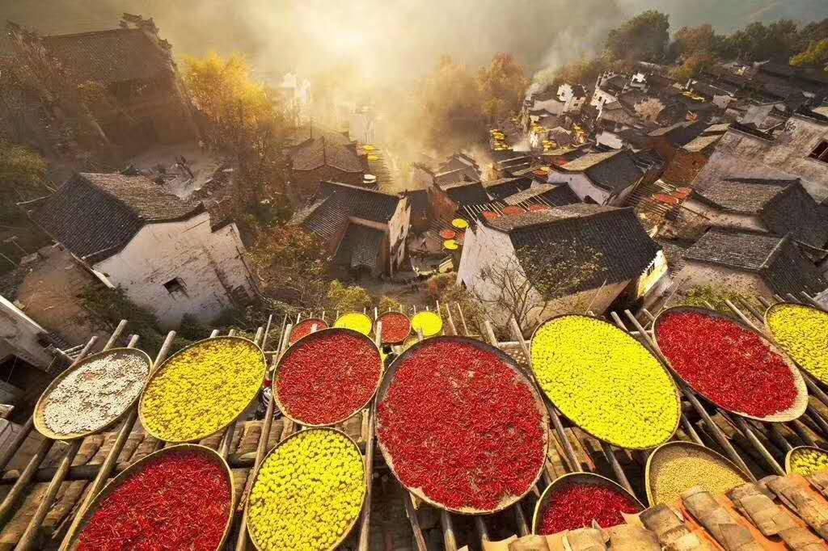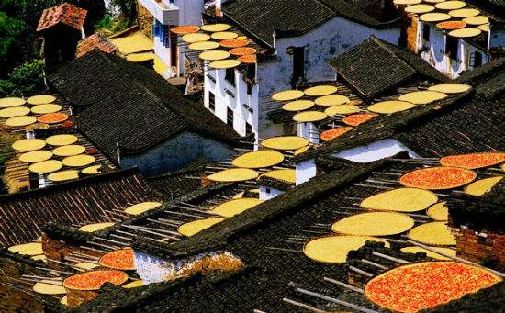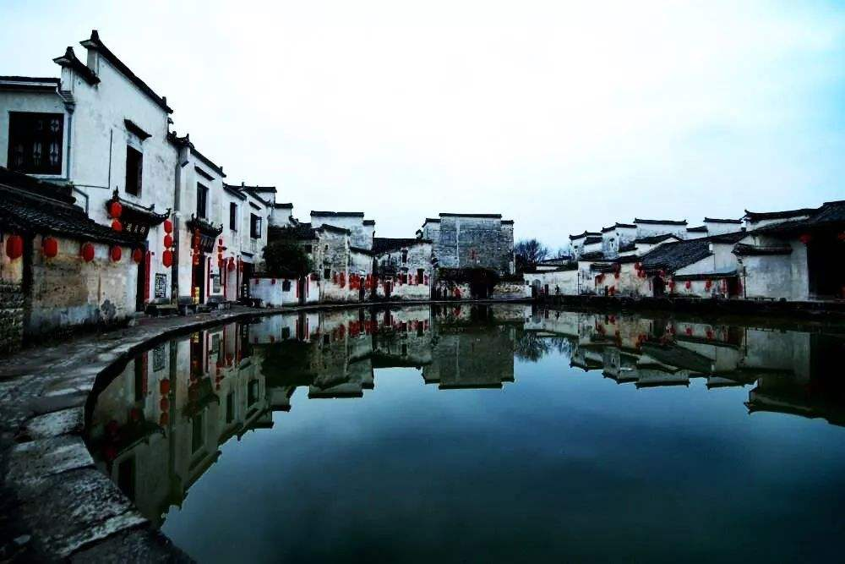
D4 | 黄山—婺源 |  |  | 用餐：早晚 |  |  | 住宿：黄山或婺源
D4 | 黄山风光游——早6:00分左右（淡旺季时间会调整）集合后，自费游览【黄山风景区】，换乘【景区交通车】（费用已含）至慈光阁票房，（自费乘玉屏缆车90元/人，可自行购买或请导游代购）上山，游览玉屏景区：迎客松、送客松（在此处对面有莲花峰、天都峰）玉屏卧佛，经莲花新道（手机石、龟兔赛跑、鸳鸯戏水等），经百步云梯、一线天（或鳌鱼洞）、登鳌鱼峰、到天海景区（此处可以自由活动约40分钟，自行用中餐），登光明顶（黄山第二高峰，在此处可观鳌鱼驮金龟、飞来石、西海等景），步行（或至始信峰自费乘云谷缆车80元/人，可自行购买或请导游代购）下山至云谷寺票房。换乘景区交通车至换乘中心，游览结束后。入住酒店休息。  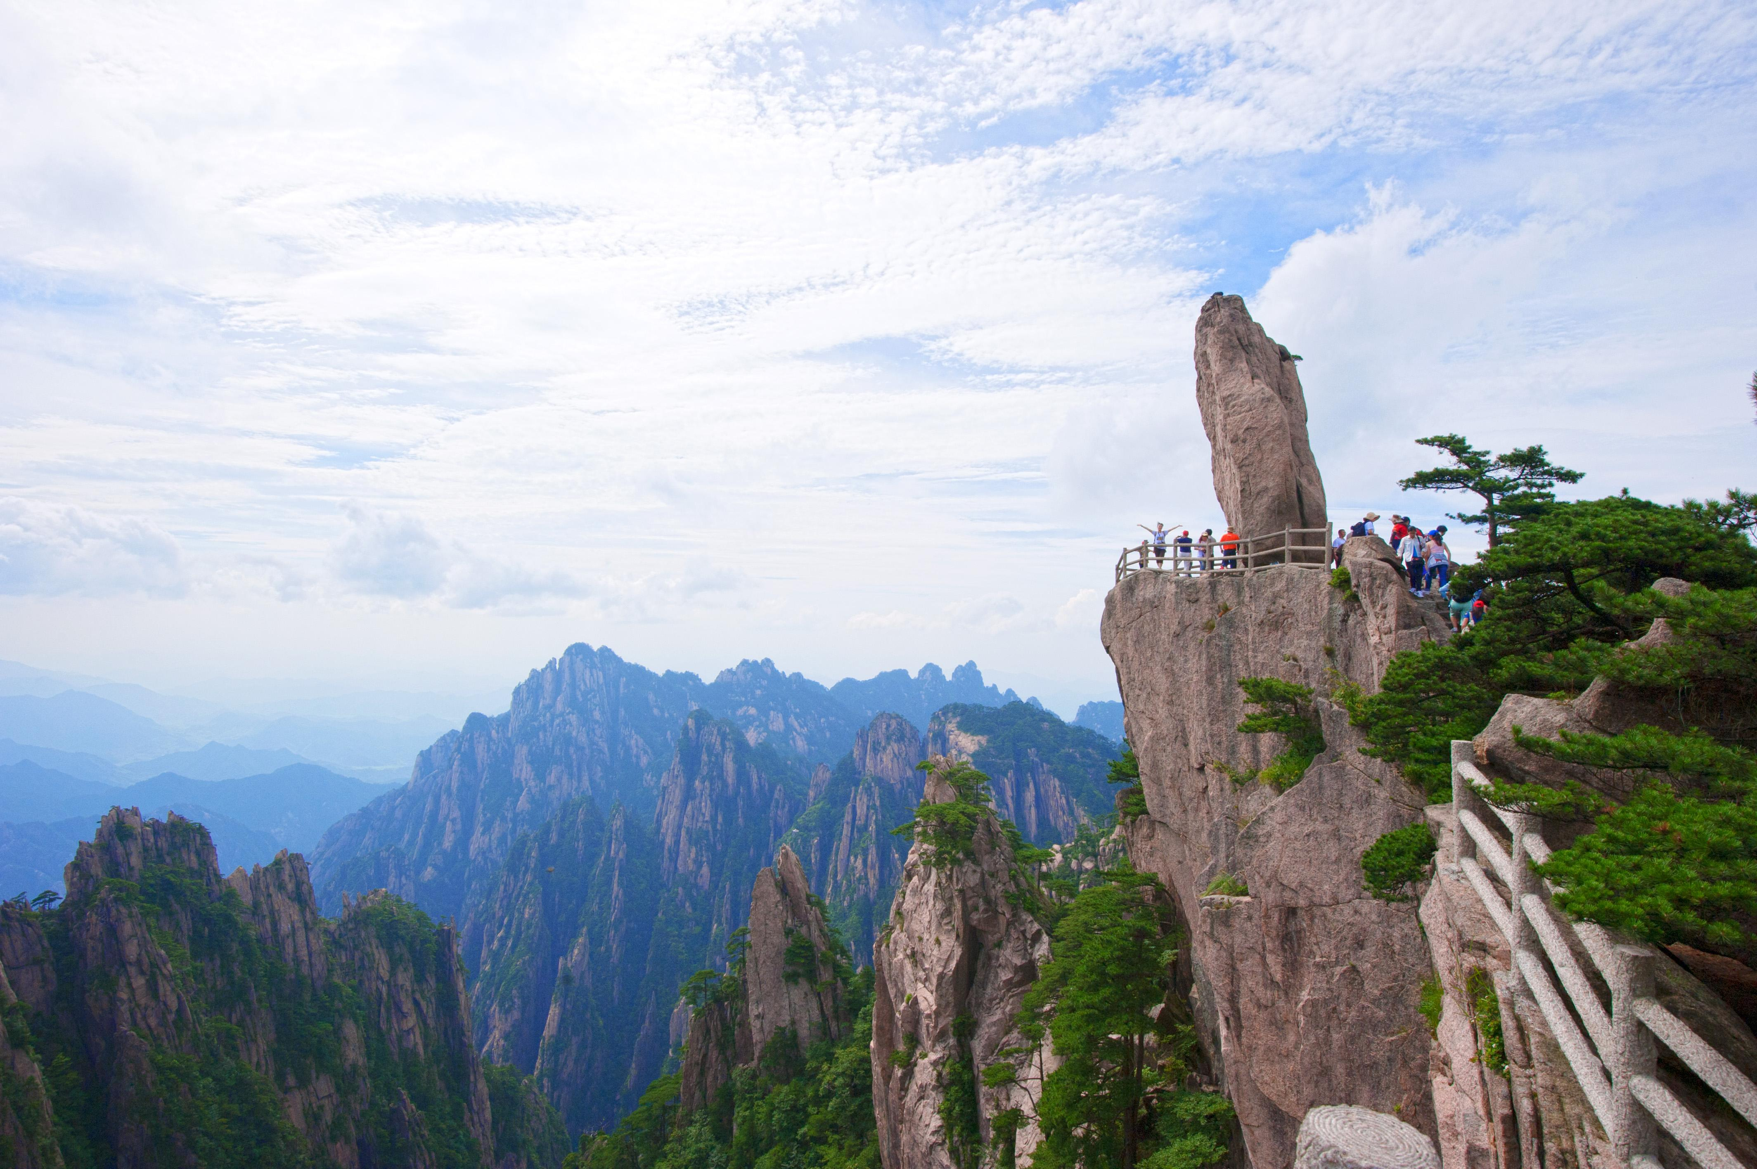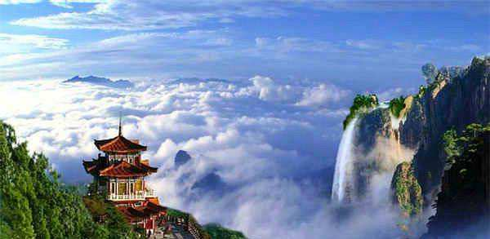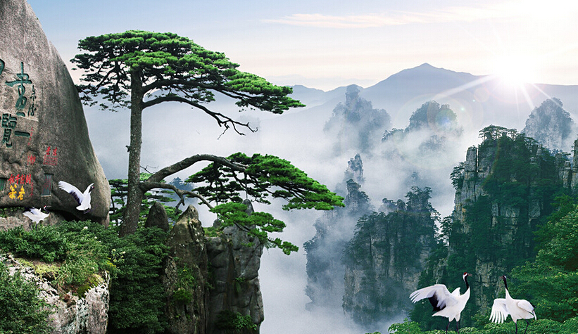
D5 | 婺源—九江 |  |  | 用餐:早 |  |  | 住宿：九江
D5 | 千年瓷都游——早餐后，赴中国瓷都——景德镇，参观【景德镇富玉或鸿鑫阁陶瓷创意工业园】（游览时间不低于1.5小时）。始建于1278年，元世主忽必烈在浮梁县设立“浮梁瓷局”，至明清又在景德镇设立“御窑厂”，解放后成立“官窑御瓷研究中心”生产基地，专为中南海制作生产生活器具。创意园现属国家3A级旅游文化遗产风景区，占地面积约100亩，分三个部分的展区，配有景区讲解。后乘车赴九江，住酒店。  自费推荐景区：世界六大湿地之一的【鄱阳湖国家湿地公园】（门票+游船+鄱阳湖全鱼宴+车费+导游服务费200元/人自愿自理），乘游船游览乌金汊，揽鄱阳湖美景，船游鄱阳湖女神像—饶娥，感受鄱阳湖民俗文化。参观“中国最大的湿地科学园”—白沙洲湿地科学园，园中展示了鄱阳湖湿地中的天—鸟之天堂；地—植物及非物质文化宝库；水—水之泽国，通过三种层次的景象来让人们更好地了解鄱阳湖湿地天地水与人之间的和谐关系，搭建起一座人与自然交流和沟通的桥梁。后游览被誉为“候鸟天堂”、“人间仙境”的观鸟首选地——【白沙洲】。  后乘车到九江，入住宾馆。  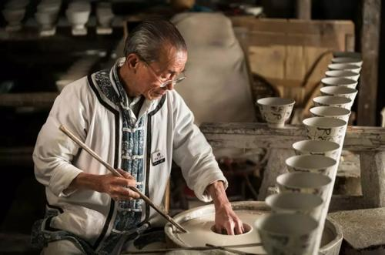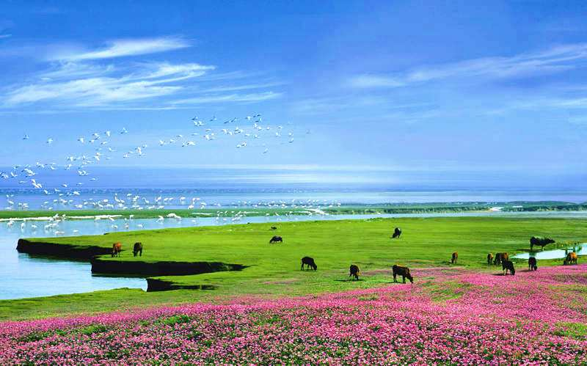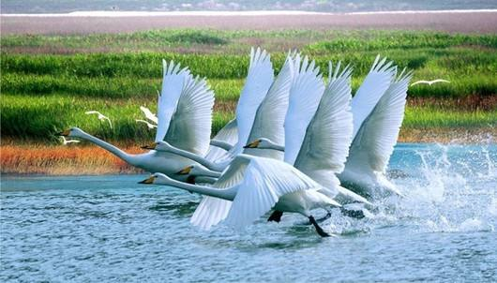
D6 | 庐山或瑞昌—成都 |  |  | 用餐：早餐 |  |  | 住宿：无
D6 | 早餐后，赴瑞昌西火车站，乘座空调动车，参考车次D2236次（09：59分开车）返回成都东，全程运行时间约11小时，21:34分到达成都东火车站结束愉快的旅程。在安全、舒适的空调动车上欣赏江汉平原沿途风光，自行进行娱乐活动。  参考班次：重庆北（18:47）均可下车（以上为参考实际以出票为准）  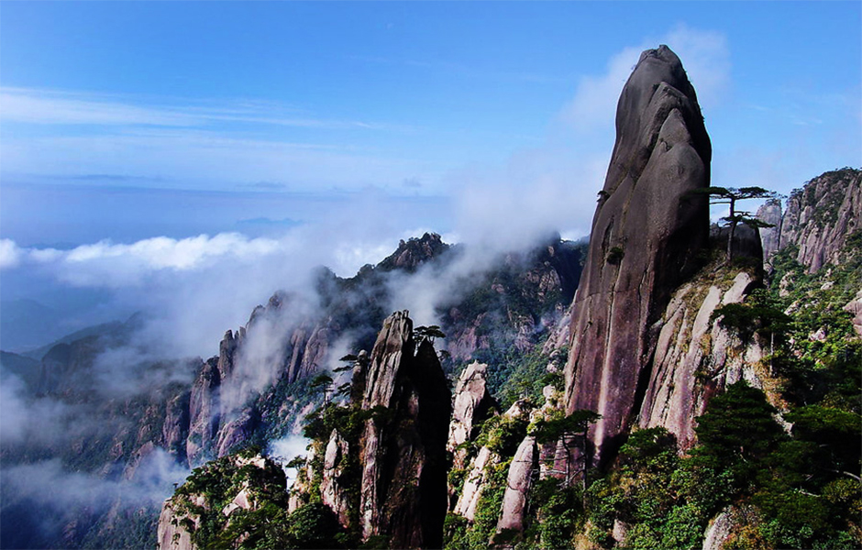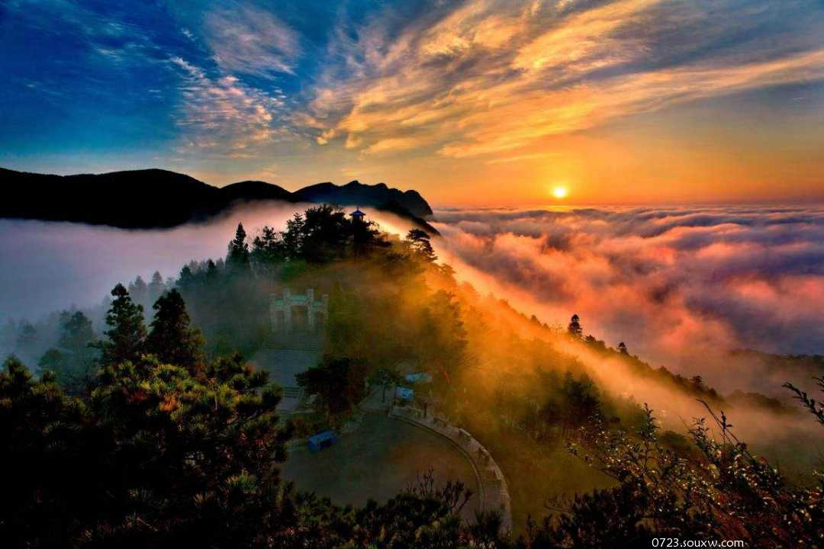
特别说明：
行程中遇天气原因，航班取消，道路塌方等自然灾害人力不可抗拒因素，所产生的费用及损失由客人自理；导游可根据当地具体情况调整景点游览顺序，但绝不减少景点，请知晓！
接 待 标 准
费  用  包  含 | 交通 |  | ①成都或重庆-庐山&瑞昌西-重庆或成都、往返动车二等座；  ②当地旅游车（车型不定，确保一人一正座）；  交通备注：由于是散客行程，不接受不在一个车厢、铺位不满意以及对动车时间不满意的投诉。
费  用  包  含 | 住宿 |  | 指定酒店双人标间（我社在行程中只提供标准双人间，若出现单男单女，客人请自行补足标准房差）。酒店含彩电、独卫等，具体安排按实际住的宾馆为准。  若出现单人单房，全程自补房差350元/人。  参考酒店（包含但不限于）：  九江：金博园酒店、锦城生态院、OYO全球连锁酒店等或同级，以实际安排为准  庐山：庐池酒店、华夏酒店等或同级，以实际安排为准  婺源：客栈民宿或农家乐（条件有限，请知晓）  汤口：洲际酒店、766精品酒店、四叶草精品酒店、享莱酒店等或同级，以实际安排为准  备注：江西政府为提倡全民环保意识，所有酒店均不允许提供一次性洗漱用具，请游客自备。因地域原因酒店星级标准不能与大城市酒店相比，敬请谅解！
费  用  包  含 | 门票 |  | 门票不含，根据各自年龄段按以下政策自补（年龄按周岁计算）
  门票优惠政策 | 60岁周岁以下 | 60—64周岁 | 65周岁以上
  黄山 | 190 | 95 | 免
  庐山 | 160 | 160 | 免
  宏村 | 104 | 52 | 免
费  用  包  含 | 用餐 |  | 全程5早3正，酒店赠送早餐，不用不退费，正餐餐标30元/人/正，9菜1汤，不含酒水饮料。如用餐人数不足10人/桌， 菜量视人数酌减）不用餐者餐费不退。其他未含餐次，建议客人用餐30元/人（导游会合理预留时间和地点用餐）。  备注：因黄山山上餐食相对较贵，请客人自备少量干粮！
费  用  包  含 | 导游服务 |  | 当地持国导证中文导游服务（接送站除外），5元/人天。成团人数不足10人时，由司机兼导游服务。火车、飞机、跨地区的旅游汽车上无导游陪同
费  用  包  含 | 儿童标准 |  | 儿童2岁~12周岁以下含旅游车位、半餐、导服（其余费用一律自理）。备注：如行程中区间需乘火车，但小孩超过1.2米的，需要提前补齐火车票请在报名时提前告知工作人员。
费  用  包  含 | 保险 |  | 含旅行社责任险
费  用  不  含 | 1、游客自行出发点至火车站的往返交通费用。  2、旅游者因违约、自身过错、自由活动期间内行为或自身疾病引起的人身和财产损失。  3、旅游期间一切私人性质的自由自主消费，如：洗衣，通讯，娱乐，酒水或自由自主购物等。  4、因战争，气候，台风，海啸，地震，航班延误/取消等不可抗力引起的额外费用、证件费、旅游人身意外保险等。  5、住宿产生的单房差以及出发前换人产生的费用。  6、儿童的酒店早餐，门票，床位，火车票费用。  7、费用包含中未提到的其他一切费用。
备  注 | 1、由于火车票原件作为成本票冲抵增值税税金，旅行社开具增值税发票中已包含火车票金额，因此持票游客到站后，需将火车票交于我社工作人员处。因为火车票遗失或其他情况没有交到我社工作人员处的，将补交50元/人的票据损失费。  2、对于失信人员参团旅游，我社根据我国相关法律法规的规定，一律坚决拒绝。但对于其故意隐瞒，我社没有甄别的义务和能力。报名后，由于失信人员不能购买相应的交通工具，我社会按该游客临时退团处理，并要求其承担相应损失。旺季期间，由于交通资源有限，由于失信人员不能购买相应的交通工具，可能会造成该游客长期滞留旅游目的地，而无法返回出发地。在此期间，我社不会提供任何相关服务或协助，一切费用由该游客自理。
产品合同补充协议
为了满足旅游者个性化的游览需求，旅游者和旅行社经协商一致自愿签署本另行付费项目补充协议，自费项目参加与否，由旅游者根据自身需要和个人意志，自愿、自主决定，旅行社全程绝不强制参加自费项目。
（一）因旅行社安排的旅游线路中不包括另付费旅游项目，为了满足旅游者需要，双方协商一致在行程之外另行约定另行付费旅游项目，该项目安排在自由活动期间进行，旅游者可自由选择。
（二）因不可抗力或无法预见的情况导致行程变更、人数不够等原因致使旅行社无法安排另行付费时，请旅游者谅解，双方均不承担违约责任。
（三）旅游者应严格遵守导游告知的活动时间，以免延误行程或影响其他客人活动。
（四）因旅游者超时或其他原因产生的费用或遗漏行程，由旅游者自身承担。
（五）旅行社在此特别提醒旅游者：以下所列另付费旅游项目，请您自愿谨慎选择并注意安全提示，尤其不要参加自身状况不宜参加的项目。如您参加的是高风险活动（如水上水下活动、高速高空活动等），建议您另行购买专项人身意外保险。
（六）以下所列自费项目费用为 20 人以上的综合优惠价格，若要求参加人数不足 20 人时，费用会有所调整。
（七）自费项目门票及费用已是旅行社最低折扣价，游客不再享受其他证件的优惠。
地点 | 项目 | 费用包含 | 参考价格
黄山 | 黄山缆车 | 上行+下行 | 170元/人
婺源 | 篁岭观光缆车 | 往返 | 120元/人（65岁以上半价）（进景区就须乘坐）
鄱阳湖 | 鄱阳湖湿地公园：乘游船游览乌金汊，揽鄱阳湖美景，感受鄱阳湖民俗文化。参观“中国最大的湿地科学园”—白沙洲湿地科学园，园中展示了鄱阳湖湿地中的天：鸟之天堂；地：植物及非物质文化宝库；水：水之泽国。游览被誉为“候鸟天堂”、“人间仙境”的观鸟地——白沙洲。 | 门票+游船+全鱼宴+车费+导游服务费 | 298元/人  旅行社优惠价  200元/人

注 意 事 项
婺源游览注意事项：
1、婺源位于江西、安徽、浙江三省交界处，古属徽州地区管辖，生活习惯和饮食习惯都和安徽省差不多，饭菜主要以清淡为主，主要菜式都是以“蒸”菜系列为主，如粉蒸肉、粉蒸鱼、粉蒸排骨等，如各位朋友特别喜欢吃辣菜，建议各位自备些辣酱之类。
2、婺源并不是一个独立的景点，他是以一个婺源县为中心，下面很多乡村都是一些精华的景点，景点与景点之间距离长短不一。
3、进入婺源村落之后，在参观时候，可以看到很多的农民家里都没有关上大门，游客如果想到村民家中去参观的话，需征求主人的同意后方可进入。
景德镇游览注意事项：
1、景德镇是中国的瓷都，历来以瓷器闻名于世，位于江西省东北部，与中国最美的乡村婺源相距70公里，与江西省省会南昌距离260公里，是去游览婺源的必经之路。
2、景德镇主要生产4大瓷器“青花瓷”、“青花玲珑瓷”、“粉彩瓷”、“高温颜色釉”。在这个四种瓷器品种当中，前两者是主要以生活用器为主，后两者是以观赏和收藏为主。
3、在景德镇游览时，尤其选购瓷器时切记“一看，二听，三摸，四比”第一个先看瓷器的成品，是否精细。第二个用2个瓷器互相轻轻的敲击，听听瓷器碰撞时发出的声音，可以判断出瓷器在制坯过程当中瓷胎的紧密度，声音清脆表示胎胚紧密严实。第三个用手摸摸瓷器的表面是否光滑，这点可以看出瓷器在生产的时候用“釉”的好坏。第四个互相比较。就是意味着买整套瓷器用品时，要尽量把同样的瓷器成品拿出来互相比较下，看2个瓷器大小、图案是否同样。这样的话，就可以判断瓷器在制坯和上釉过程中是否严格。由此可以判断一个瓷器的好坏。
4、在选购瓷器的时候，因为所有的景德镇的商家店铺中瓷器的摆放十分的紧凑。加上瓷器又是一个易碎品，在选购的同时，切记轻拿轻放。还有就是在观赏瓷器的时候，不要走神，要随时注意脚底下。不要无意的踢到摆放在不起眼的瓷器。有的瓷器是成套的，商家可能只摆放几个样品，如果不小心打碎了一个，可能成套的瓷器都必须买回去了。请各位去景德镇参观游览的游客切记！
黄山游览注意事项：
1、出行客人请带好本人身份证或有效证件，小孩携带户口本，60岁以上老年须有家人陪同。
2、上山轻装少带行李，以免过多消耗体力，影响登山。登山以穿登山鞋、布鞋、球鞋为宜，穿皮鞋和塑料底鞋容易滑跌。山高路陡，游山时以缓步为宜，不可过速。登山时身略前俯，可走“Z”形。这样既省力，又轻松。为安全计，一定要做到“走路不看景，看景不走路”。边走边看比较危险。登山时可买一竹棍或手杖。上山时要带足开水、饮料和必备的药品，以应急需。游山时应结伴同行，相互照顾，不要只身攀高登险。
3、黄山气候变化很大，时睛时雨，反复无常。登山时要带雨衣，下雨风大，不宜打伞。雷雨时不要攀登高峰，特别不要攀登天都、莲花二峰。不要用手扶铁链，亦不宜在树下避雨，以防雷击。黄山虽雨天较多，但阴雨连绵的天气很少，早雨午晴，午雨晚晴，或夜雨晨晴，都是常事。若遇到这种情况，游者不必败兴，雨后观景风光更加绮丽，云海、彩虹、瀑布、晚霞等，尤为壮观，览之可尽饱眼福。夏天游览松谷庵的翡翠池、五龙潭及东海翡翠谷的彩池群时，千万不要下水游泳，因为虽值夏日，但泉水很凉，以防险情发生。
4、登山途中请注意偶尔有黄山野生短尾猴，尽量不要近距离拍照、投喂食物，以免被攻击，发生意外。
5、山上夜晚和清晨气温较低，上山可带绒线衫。未带者亦无妨，一般的酒店房间有衣无偿使用。在高峻危险的山峰上照像时，摄影者选好角度后就不要移动，特别注意不要后退，以防不测。为防止火灾，黄山风景区沿途均实行定点抽烟。在吸烟时应自觉将烟头、火柴杆熄灭，不可随意乱丢。
6、景区一些主要山峰或景点可能因生态保护、恶劣天气等原因轮休或关闭，具体报名时请咨询。为了保护黄山风景区的清洁卫生，不可随地乱扔垃圾、废物，沿途皆有垃圾池。黄山风景区内竹林、奇花、异草、药材、茶叶很多，这些都有是国家和人民的财富，旅游者在游览时可尽情观赏，但不可采摘和挖掘。黄山建筑物、古迹很多，不得在任何建筑物、古迹、岩石、竹木上题字刻画。
7、因山上酒店条件局限，不同的房型可能安排不同的酒店，旺季同一种房型也可能安排不同的酒店。游客想提高住房标准需另补差价，报名时确定。若到酒店后临时调换，原订房间费用将不能退还。山上房当天不得取消，如取消需全额赔偿。黄山山顶不含正餐，游客可自备干粮或和随行客人凑够人数吃团餐。
8、缆车段路程景点较少，慈光阁缆车段步行约3小时，云谷缆车段步行约2.5小时，去除缆车段另外需要爬山游览的路程至少需要4-5小时，建议体力较差的游客乘坐缆车，以免影响游览。游客不坐缆车选择爬山为自由活动登山时间。选择乘缆车（需排队等侯）的游客到达集中地点后可自由活动，等待团队集中。自由活动期间请游客结伴而行，注意人身安全，并按规定时间到达集合地点集中。
旅游者承诺：本人已认真阅读了上述行程安排，理解并同意遵守本补充协议，本补充协议作为旅游合同的附件，与旅游合同具有同等效力。如本补充协议与旅游合同存在不一致，以本补充协议为准。
旅游者： 旅行社：
日期： 日期：

